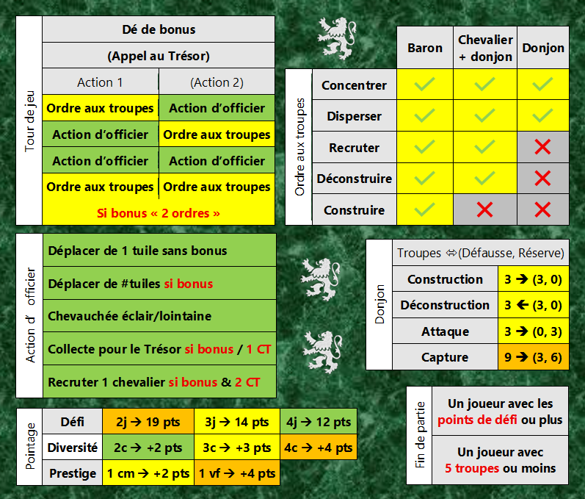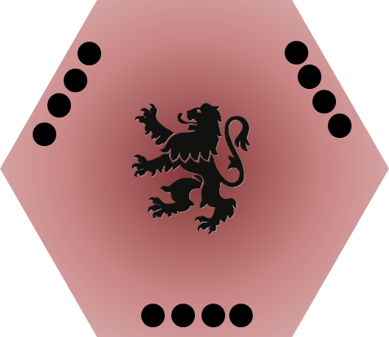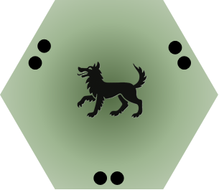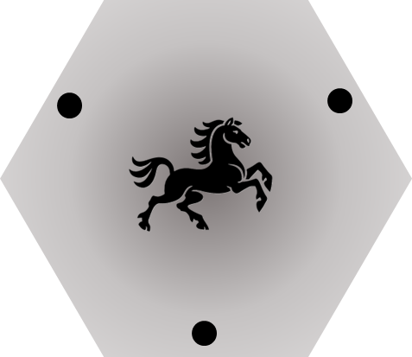

|  |  |  |  |  |  |  |  |  |  |  |  |  |  |  |
| --- | --- | --- | --- | --- | --- | --- | --- | --- | --- | --- | --- | --- | --- | --- |
|  |  |  |  |  |  |  |  |  |  |  |  |  |  |  |
|  |  |  |  |  | | | | | |  | | | |  |
|  |  | 1 | 2 | 3 | 4 | 5 | 6 |  |
|  | **Recruter # troupes** |  | **1** | **1** | **1** | **2** | **2** | **3** | **3** | **+1** **🡨 Tuile 1** | | | |  |
|  | **… si donjon** |  | **1** | **2** | **2** | **2** | **3** | **3** | **3** |  |
|  |  |  |  |  |  |  |  |  |  |  |  |  |  |  |
|  |  |  |  |  | | | | | |  | | | |  |
|  |  | 1 | 2 | 3 | 4 | 5 | 6 |  |
|  | **Déplacer officier de # tuiles** |  | **1** | **3** | **3** | **2** | **2** | **1** | **1** | **+1** **🡨 Tuile 2** | | | |  |
|  |  |  |  |  |  |  |  |  |  |  |  |  |  |  |
|  |   **2 ordres aux troupes ?** |  |  |  | | | | | |  | Bonus | |  |  |
|  |  | 1 | 2 | 3 | 4 | 5 | 6 |  |  |  |
|  |  | Fermer avec un remplissage uni | Fermer avec un remplissage uni | Fermer avec un remplissage uni | Fermer avec un remplissage uni | Coche avec un remplissage uni | Coche avec un remplissage uni | Coche avec un remplissage uni |  |  |  |
|  |  |  |  |  |  |  |  |  |  |  |  |  |
|  |   **Collecter pour le Trésor ?** |  |  |  | | | OU 1 CT | | |  |  |  |
|  |  | 1 | 2 | 3 | 4 | 5 | 6 |  |  |  |
|  |  | Fermer avec un remplissage uni | Coche avec un remplissage uni | Fermer avec un remplissage uni | Fermer avec un remplissage uni | Fermer avec un remplissage uni | Fermer avec un remplissage uni | Fermer avec un remplissage uni |  |  |  |
|  |  |  |  |  |  |  |  |  |  |  |  |  |
|  | **Recruter 1 chevalier ?** |  |  |  | | | ET 2 CT | | |  |  |  |
|  |  | 1 | 2 | 3 | 4 | 5 | 6 |  |  |  |
|  |  | Fermer avec un remplissage uni | Fermer avec un remplissage uni | Fermer avec un remplissage uni | Fermer avec un remplissage uni | Fermer avec un remplissage uni | Fermer avec un remplissage uni | Coche avec un remplissage uni |  |  |  |
|  |  |  |  |  |  |  |  |  |  |  | | | |  |

|  |  |  |  |  |
| --- | --- | --- | --- | --- |
|  |  | **Baron** | **Chevalier**  **+ donjon** | **Donjon** |
| Ordre aux troupes | **Concentrer** | Coche avec un remplissage uni | Coche avec un remplissage uni | Coche avec un remplissage uni |
| **Disperser** | Coche avec un remplissage uni | Coche avec un remplissage uni | Coche avec un remplissage uni |
| **Recruter** | Coche avec un remplissage uni | Coche avec un remplissage uni | Fermer avec un remplissage uni |
| **Déconstruire** | Coche avec un remplissage uni | Coche avec un remplissage uni | Fermer avec un remplissage uni |
| **Construire** | Coche avec un remplissage uni | Fermer avec un remplissage uni | Fermer avec un remplissage uni |

|  |  |  |
| --- | --- | --- |
| Tour de jeu | **Dé de bonus** | |
| **(Appel au Trésor)** | |
| Action 1 | (Action 2) |
| **Ordre aux troupes** | **Action d’officier** |
| **Action d’officier** | **Ordre aux troupes** |
| **Action d’officier** | **Action d’officier** |
| **Ordre aux troupes** | **Ordre aux troupes** |
| **Si bonus « 2 ordres »** | |

|  |  |
| --- | --- |
| Action d’officier | **Déplacer de 1 tuile sans bonus** |
| **Déplacer de #tuiles si bonus** |
| **Chevauchée éclair/lointaine** |
| **Collecte pour le Trésor si bonus / 1 CT** |
| **Recruter 1 chevalier si bonus & 2 CT** |

|  |  |  |  |  |
| --- | --- | --- | --- | --- |
| Pointage | **Défi** | **2j 🡪 19 pts** | **3j 🡪 14 pts** | **4j 🡪 12 pts** |
| **Diversité** | **2c 🡪 +2 pts** | **3c 🡪 +3 pts** | **4c 🡪 +4 pts** |
| **Prestige** | **1 cm 🡪 +2 pts** | **1 vf 🡪 +4 pts** |

|  |  |
| --- | --- |
| Fin de partie | **Un joueur avec les points de défi ou plus** |
| **Un joueur avec 5 troupes ou moins** |

|  |  |  |
| --- | --- | --- |
| Donjon | Troupes ⬄(Défausse, Réserve) | |
| **Construction** | **3 🡺 (3, 0)** |
| **Déconstruction** | **3 🡸 (3, 0)** |
| **Attaque** | **3 🡺 (0, 3)** |
| **Capture** | **9 🡺 (3, 6)** |

|  |  |
| --- | --- |
| **Exemples de points de diversité** | |
|  | **+2 points** |
|  | **+3 points** |
|  | **+4 points** |

